İŞLEM YARIŞI
Sayı kavanozundan bir sayı seçin, başla çizgisine gelin, okları takip ederek üzerindeki işlemleri sırasıyla yapın. Sonuçları tabloya yazın.
SAYI KAVANOZU
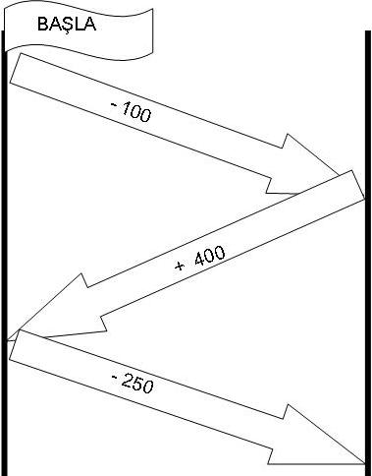
3170
3900
4220
2400
1800
3360
4585
2750
1425

SAYI - 100 + 400 - 250
1800 1700 2100 1850

Z İ R V E Y E U L A Ş A L I M
- En alttaki kutucuklardan başlayınız, yan yana olan sayıları toplayıp üstlerindeki ortak kutulara yazınız. Her sıradaki sayıları toplayıp zirveye ulaşınız. Zirvedeki sonucun harfini kutusuna taşıyıp gizli sözcüğü bulunuz.
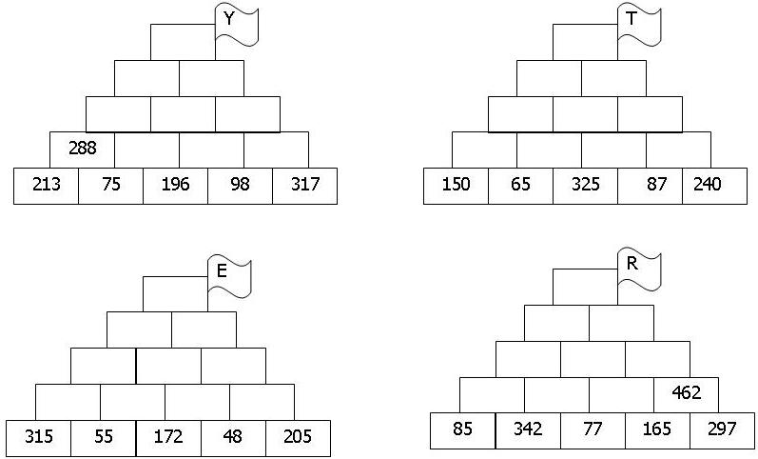

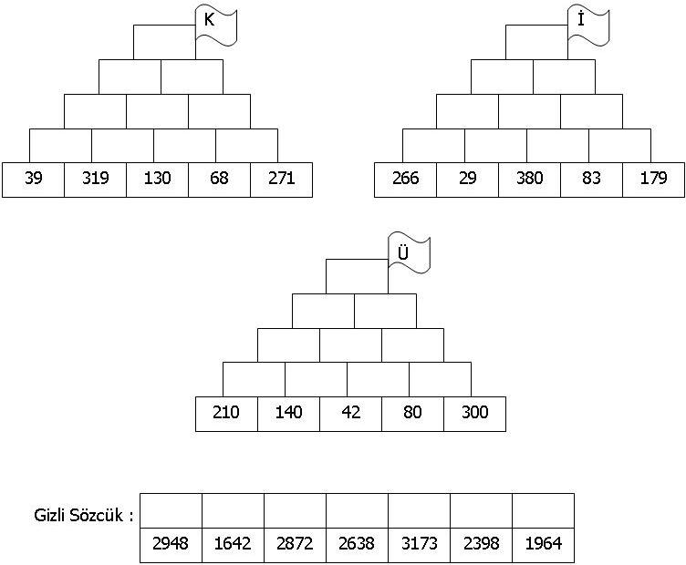

ÇIKARMA İŞLEMLERİ
- Aşağıdaki çıkarma işlemlerini yapınız.

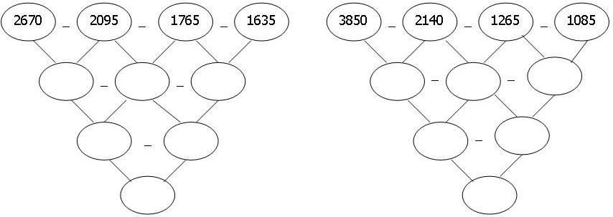

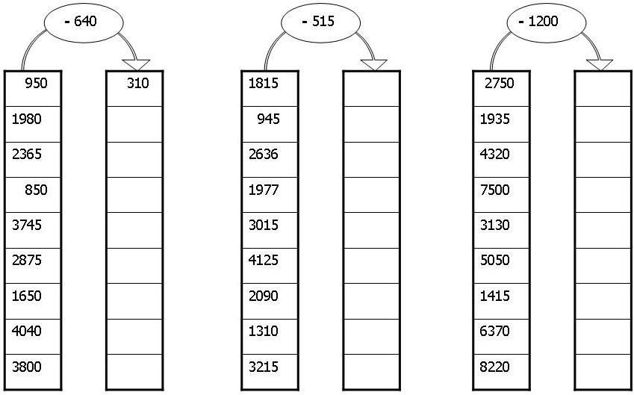

PROBLEM ÇÖZELİM
Aşağıda bir depoda bulunan ürünlerin birer çuvalını görüyorsunuz. Problemleri çuvalların içindeki ürünlerin miktarlarına göre çözünüz.

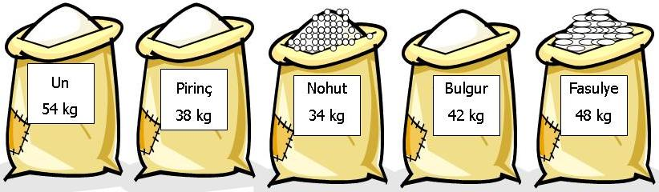

1.) Depoda 24 çuval pirinç vardı. Pirinçlerin önce 184 kg’ı, sonra 212 kg’ı satıldı.Depoda kaç kg pirinç kaldı ?
ÇÖZÜM :

2.) Depoda 18 çuval fasulye vardı. Fasulyelerin önce 128 kg’ı, sonra 386 kg’ı satıldı. Depoda kaç kg fasulye kaldı ?
ÇÖZÜM :

3.) Depoda 24 çuval nohut vardı. Nohutların önce 372 kg’ı , sonra 415 kg’ı satıldı. Depoda kaç kg nohut kaldı ?
ÇÖZÜM :

4.) Depoda 30 çuval bulgur vardı. Bulgurların önce 235 kg’ı , sonra 347 kg’ı satıldı. Depoda kaç kg bulgur kaldı ?
ÇÖZÜM :

5.) Depoda 29 çuval un vardı. Unun önce 488 kg’ı , sonra 336 kg’ ı satıldı. Depoda kaç kg un kaldı ?
ÇÖZÜM :

6.) Depoda kalan ürünler toplam kaç kg’dır ?

ÇIKARMA İŞLEMLERİ

- Aşağıdaki çıkarma işlemlerini zihinden yapınız.

700 – 200 =……………… 500 – 300 =……………… 900 – 300 =………………

700 – 300 =……………… 600 – 200 =……………… 900 – 500 =………………

600 – 50 =……………… 200 – 40 =….............. 300 – 50 =………………

800 – 10 =……………… 400 – 30 =……………… 700 – 80 =………………

400 – 20 =……………… 900 – 700 =……………… 900 – 70 =………………

500 – 40 =……………… 800 – 60 =……………… 200 – 90 =………………

6000 – 3000 =………………… 8000 – 5000 =…............... 7000 – 3000 =………………

8000 – 3000 =………………… 6000 – 1000 =……………….. 9000 – 2000 =……………..

9000 – 5000 =……………….. 7000 – 2000 =……………….. 7000 – 5000 =………………

765 – 400 =……………… 493 – 200 =……………….. 787 – 500 =………………

745 – 200 =……………… 634 – 300 =………………. 948 – 400 =………………

8675 – 500 =……………… 9342 – 200 =………………. 8530 – 500 =………………

7650 – 400 =………………. 2867 – 400 =……………… 5942 – 600 =……………..

300 – 165 =……………… 600 – 245 =……………… 800 – 275 =…………………

700 – 315 =……………… 900 – 525 =……………… 500 – 195 =…………………

4000 – 1500 =…………… 7000 – 2600 =……………… 5000 – 3100 =………………

9000 – 5700 =……………… 8000 – 4200 =……………… 6000 – 1900 =………………

Y A R I Ş V A R !
Arabaların yarıştığı yolun tamamı 9500 metredir. Her arabanın üzerinde kaçıncı metrede oldukları yazmaktadır. Her bir arabanın yarışı bitirmek için kaçar metre yolu kaldığını işlem yaparak bulunuz. ( İşlemleri arabaların yolları üzerine yapınız. )

